Растим патриотов
Основная цель патриотического воспитания - приобщение учащихся к традициям и истории отечества, родного города, семьи, школы, сохранение памяти о величественных и трагических событиях в истории страны. Наша школа придаёт особое значение воспитанию патриотизма и гражданственности подрастающего поколения. С этой целью педагогами школы проводятся различные акции и мероприятия, посвящённые памятным событиям истории России. | 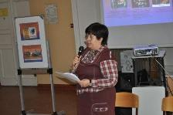
В декабре 2011 года учителем истории и обществознания Максюковой А.П. была подготовлена и проведена конференция, посвященная 70-летию битвы под Москвой.
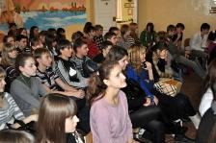 | В мероприятии приняли участие старшеклассники, подготовившие выступления, доклады и презентации о знаменитом параде на Красной площади, о подвигах героев, защищавших Москву.
Совместно с классными руководителями 6-х классов Говоровой И.И. и Кочетовой С.Н. Максюкова А.П. провела интегрированный классный час, посвященный этому же событию. Детям были показаны отрывки из документальных фильмов о событиях Великой Отечественной войны. Используя презентацию, Александра Петровна рассказала о битве под Москвой 1942года. Учащиеся приняли участие в викторине "У памяти есть продолженье..." | 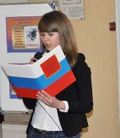
 | В преддверии этого мероприятия Ириной Ивановной Говоровой был проведён конкурс рисунков на тему: "Я помню твой подвиг, герой!" среди учащихся пятых классов. Учащимся 6 классов было предложено стать участниками жюри и определить лучшие работы.
В заключение мероприятия учениками и учителями было исполнено попурри песен военных лет.

